1 快 乐 的 一 天


小朋友们告别幼儿园，成为了一名光荣的小学生。

今天，小朋友们早早起来梳洗完毕，开开心心来到学校！

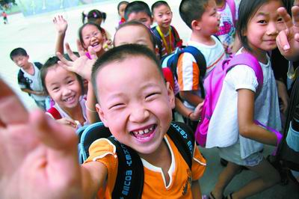

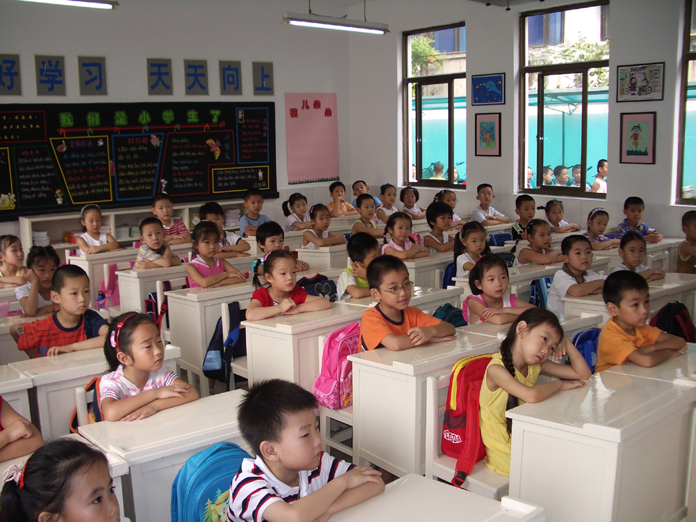
课堂上，我们认真地学习，专心听讲，积极发言！
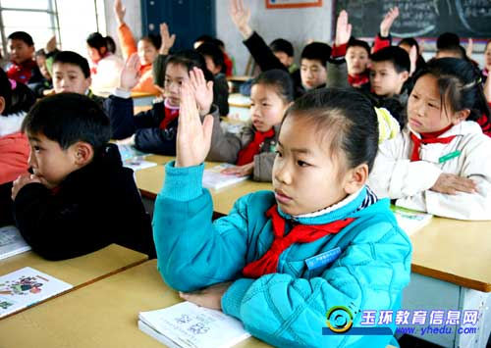

我们热爱祖国、
尊敬国旗！
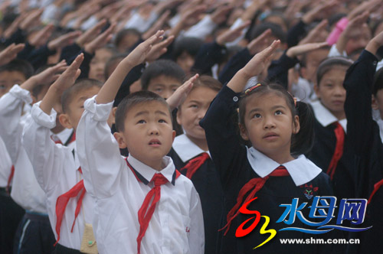
我们认真做广播操、自编操！
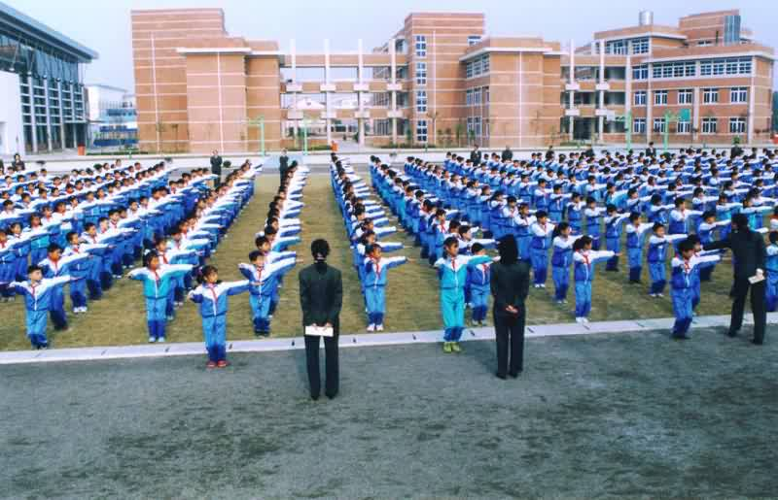

我们的生活是多姿多彩的，除了学习我们还能安排许许多多的课外活动。
下课我们和小朋友们一块儿快乐地游戏。
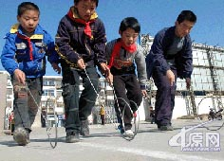

祝愿小朋友们的每一天都过得幸福而快乐，学习和生活能天天向上。
